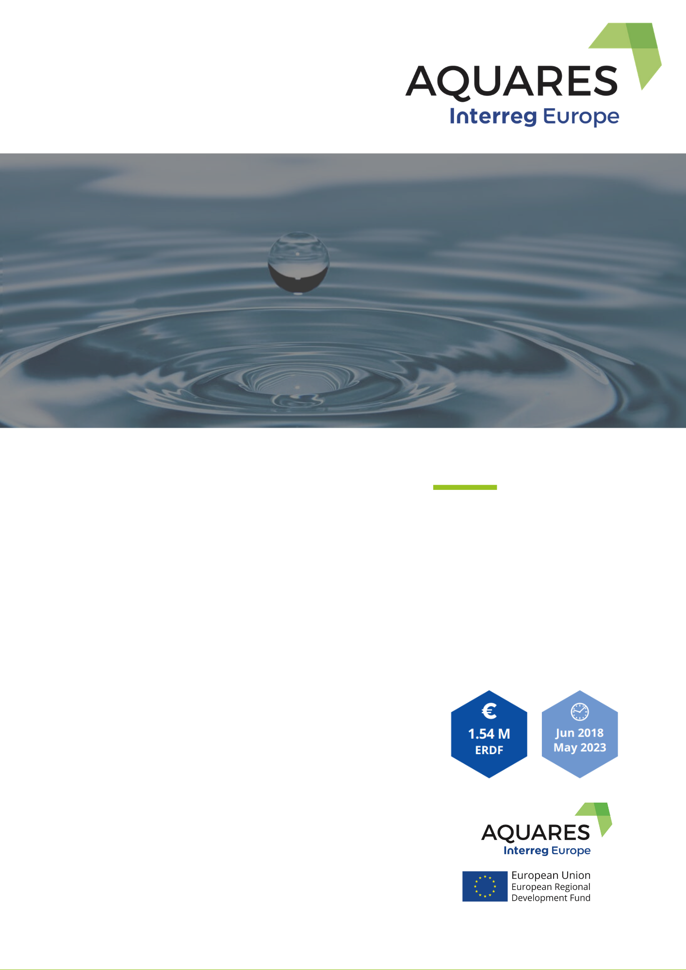

**CONTENIDO**

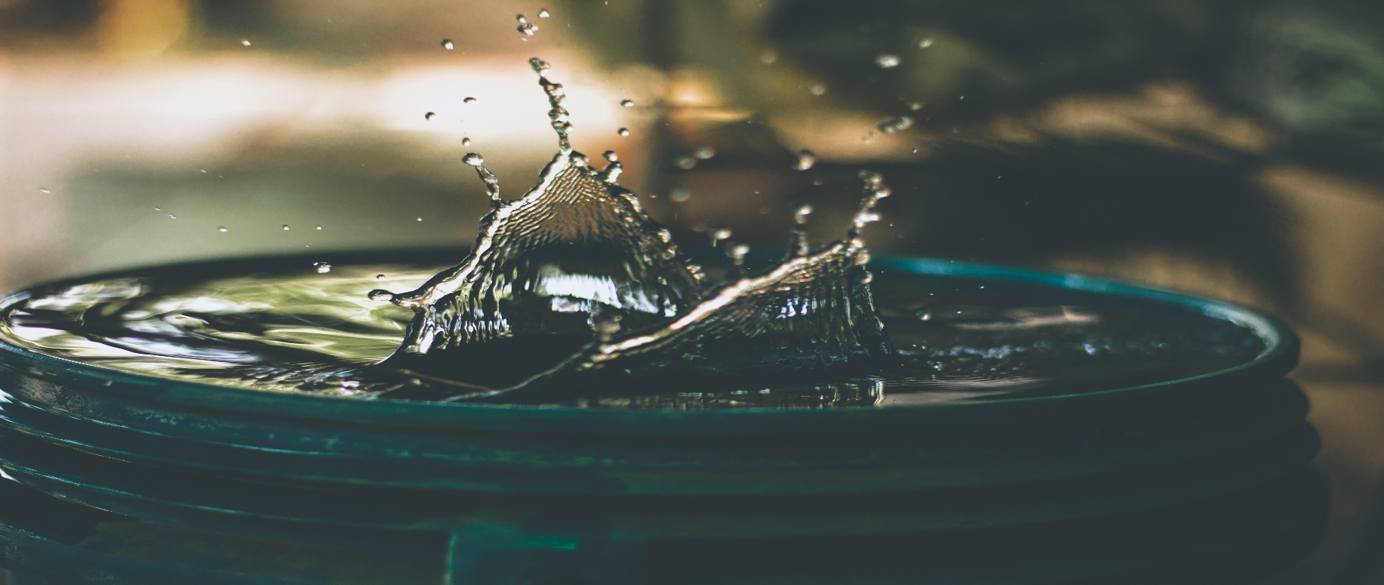

Durante este segundo y tercer semestre de la puesta en práctica del proyecto, los socios han ido avanzando en las actividades de investigación sobre tecnologías y experiencias de reutilización del agua y las prácticas de monitoreo utilizadas en sus territorios. Concretamente, la primera visita de estudio fue organizada por la región Lodzkie (Polonia) el pasado mes de octubre, para compartir experiencias en la implementación de la reutilización del agua y los problemas de monitoreo. Asimismo, en la región Lodzkie, se ha celebrado la tercera reunión de socios de AQUARES.

*AQUARES – “Avance de políticas de reutilización de agua para regiones europeas eficientes en recursos” es un proyecto dentro del programa INTERREG Europa que tiene como objetivo mejorar la implementación de políticas y programas de desarrollo en las regiones asociadas, para aumentar la eficiencia de los recursos, el crecimiento verde y la gestión del desempeño ambiental en el sector de reutilización del agua. El proyecto reúne a 10 organizaciones públicas de 9 países europeos diferentes con el objetivo de lograr una mejor gestión de los recursos hídricos a través de la reutilización del agua.*

* Primera Visita de Estudio en la Región de Lodzkie
* Actividades Socios
* Noticias Socios

**APOYO A LA EFICIENCIA DEL AGUA A TRAVÉS DE SU REUTILIZACIÓN**

**NOVIEMBRE 2019 | VOL. III**

**AQUARES NOTICIAS**

**BOLETÍN INFORMATIVO: NOVEDADES Y ACTIVIDADES DEL PROYECTO AQUARES**

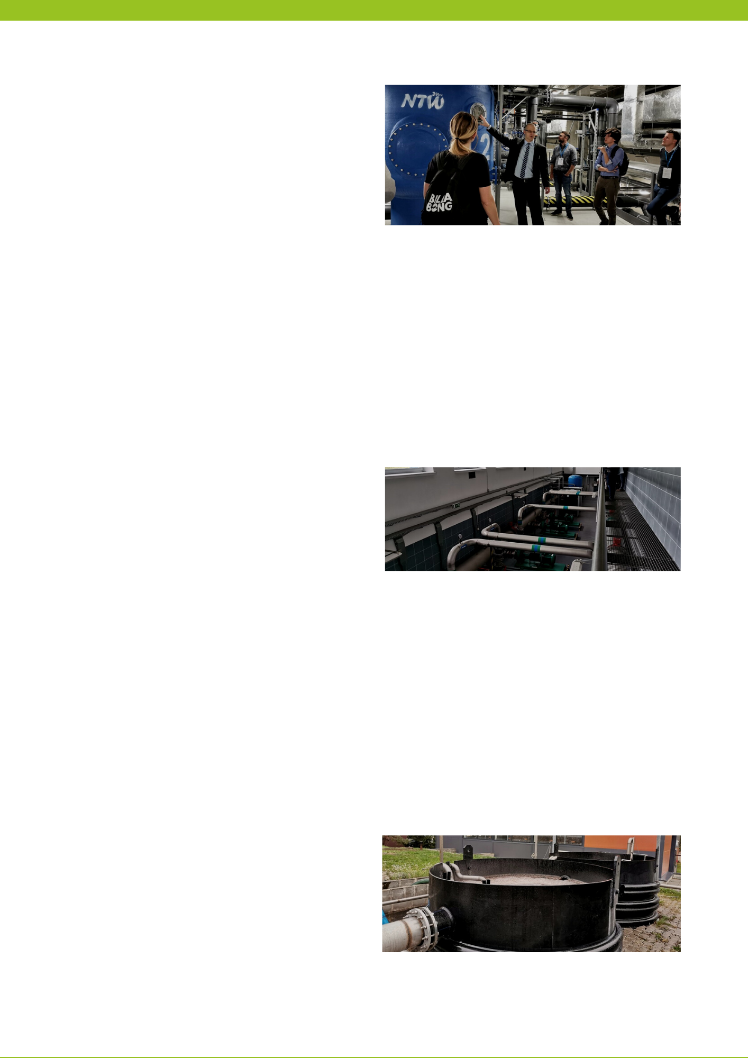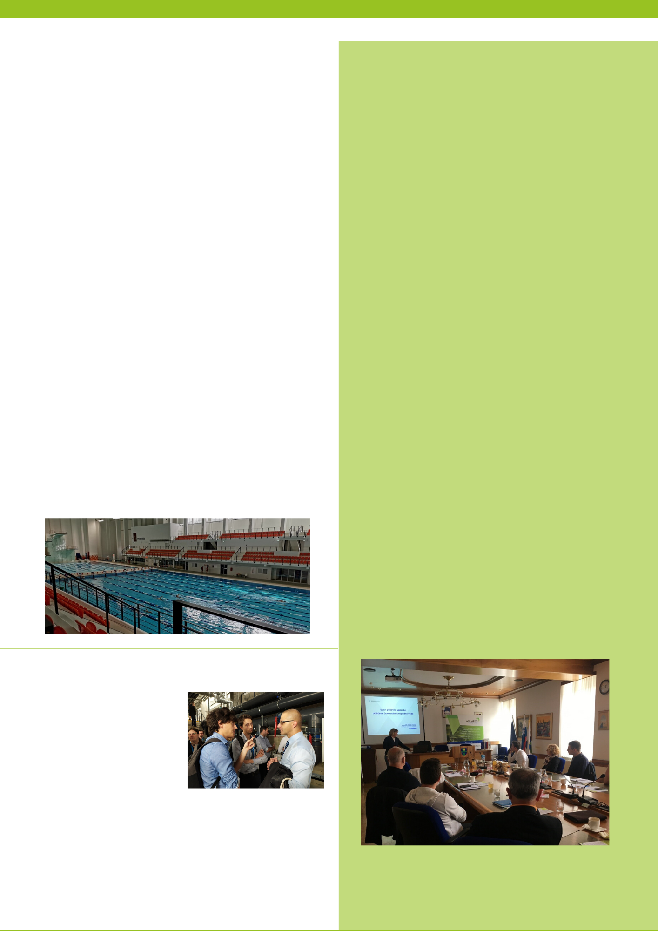

Durante el segundo día de la visita, se presentó el proyecto "*Recuperación eco hidrológica de piscinas recreativas Arturówek en Łódź como un modelo de enfoque para la recuperación de estanques naturales urbanos (EH-REK)*". Las actividades del proyecto limitan la entrada de contaminantes desde el área de captación municipal a los depósitos de agua y el río Bzura. Su funcionamiento se basa en un sistema de sedimentación y biotransferencia secuencial (SSSB). Las soluciones aplicadas en Arturówek en el depósito superior no solo tienen un impacto positivo en la calidad del agua, sino que también mejoran la biodiversidad y proporcionan hábitats para los organismos vivos.

Gracias a esto, aproximadamente el 40-50% del consumo de agua se reutiliza. Las aguas residuales que no adecuadas para su reutilización y que podrían causar efectos adversos en la planta de tratamiento biológico, se tratan con un método de coagulación y floculación, para luego llevarlas al sistema de alcantarillado. El último proyecto de la compañía se basa en la separación de aguas residuales con tintes, caracterizadas por una alta salinidad (80 g/ml), pH alcalinos, altamente coloreada. Después de aplicar los métodos fisicoquímicos apropiados, el agua residual se trata de tal manera que se puede reutilizar para la tinción.

La escasez de agua se ha vuelto cada vez más grave en las últimas décadas y la demanda de agua continúa creciendo. Los estados miembros de la UE buscan soluciones para mejorar la calidad y la reutilización del agua. Uno de los principales objetivos del proyecto AQUARES es el intercambio de conocimientos en el campo de la gestión eficiente del agua entre los socios del proyecto, y el reconocimiento de soluciones tecnológicas específicas para mejorar el equilibrio hídrico en los países de la UE.

Los días 16 y 17 de octubre de 2019, expertos de los países socios del proyecto AQUARES, es decir, España, República Checa, Malta, Letonia, Eslovenia, Italia y Alemania, se enteraron de las innovadoras tecnologías de tratamiento de aguas implementadas en la región de Lódzkie. En el primer día de la visita de estudio, los participantes visitaron la planta municipal de tratamiento de aguas residuales en Sieradz y la Fábrica textil "Biliński" en Konstantynow Łódzkie.

La planta de tratamiento de Sieradz da servicio a la población del mismo nombre y sus áreas rurales. En un tratamiento en dos etapas, se recoge el agua (eliminación de hierro y manganeso) y a través de filtros *DynaSand*, se forma la llamada agua de enjuague. Las tecnologías aplicadas purifican el agua de enjuague, separando y espesando el lodo del agua sedimentada que se devuelve al filtro nuevamente. En otras palabras, el agua de enjuague se limpia de impurezas densas y el agua recuperada vuelve al tratamiento nuevamente. Se estima que la tecnología utilizada minimiza el uso de agua de enjuague en aproximadamente un 10%. La tecnología utilizada en MPWiK en Sieradz se implementó en cooperación con AWP Nordic Products Sp. zoo. de Łódź.

El proyecto de tratamiento de aguas residuales de circuitos de agua en la Planta Textil "Biliński" se llevó a cabo sobre la base de las directrices BP (Buenas Prácticas Disponibles) para la industria textil.

**VISITA DE ESTUDIO SOBRE TECNOLOGÍAS INNOVADORAS DE TRATAMIENTO, RECUPERACIÓN Y SEGUIMIENTO DEL AGUA EN LA REGIÓN DE LODZKIE | 10-2019**



El 28 de mayo, el Municipio de Trebnje organizó la segunda reunión de sus *stakeholders*, dedicada a la vinculación con otras políticas: PAC de uso del suelo, planificación urbana y gestión de la demanda de agua para la reutilización. Al acto asistieron investigadores, representantes del Ministerio y de las plantas de tratamiento de aguas residuales, así como empresas y autoridades locales.

La primera presentación estuvo a cargo de Nataša Atanasova, PhD y profesora asociada de la Facultad de Ingeniería Civil y Geodésica de la Universidad de Ljubljana con el título *“El agua en la economía circular”*. La segunda presentación fue dada por por Andrej Udovč, PhD de la Facultad de biotecnología, de la misma Universidad y que presentó *“Acuaponics”* como una producción sostenible que implica al cultivo vegetal, una disminución en el consumo de agua de hasta un 90% con respecto a las prácticas agrícolas tradicionales, mediante la reutilización de agua residual de piscifactoría. En la última sesión, Nataša Vodopivec, MSc del Ministerio de Medio Ambiente y Planificación Espacial, describió el proceso de elaboración de directrices nacionales para la reutilización del agua en Eslovenia.

En la reunión se identificaron los obstáculos que deben superarse para la implementación de la reutilización del agua en Eslovenia: 1) desarrollo de políticas, 2) creciente aceptación social, 3) mejora de la infraestructura hídrica existente y 4) apoyo a la investigación y enriquecimiento del conocimiento acerca de las posibilidades de implementación en reutilización.

***Reunión de Stakeholders en Trebnje, Eslovenia***

Otro lugar de la visita de estudio fue el Centro Académico Deportivo y Didáctico de la Bahía Deportiva de la Universidad Tecnológica de Lodz. La reutilización del agua en piscinas en aplicar hipercaudales en un circuito cerrado. Ambas piscinas en Sports Bay están equipadas con canales de desbordamiento, por medio de los cuales las sobrantes se llevan al tanque de desagüe. Estos tanques están cubiertos para evitar la evaporación. El agua que circula en un circuito cerrado se somete a desinfección y filtración. Para este propósito, se utilizan filtros de presión, de aproximadamente 200 velas. El agua entra al filtro bajo presión y se filtra a través de tierra de diatomeas, que está saturada con material alrededor del "caracol" del filtro. Así, se agrega cloro al agua tratada en un electrolizador. La sal de NaCl forma una mezcla de sal y cloro en forma de gas, que es mucho más eficiente que el cloro líquido. El agua luego fluye a través de la lámpara UV. La lámpara de desinfección foto-oxidativa neutraliza eficazmente bacterias, virus y otros microorganismos y bloquea su multiplicación. Luego el agua regresa a la piscina por un sistema de tuberías y chorros de fondo. Se estima que en una piscina con un volumen total de 3 300 m3, en un día, el agua se renueva de tres a cuatro veces. El seguimiento de la calidad del agua de piscina se realiza continuamente.

Imagen: (De izquierda) Estudiantes Jacopo Foschi y Riccardo Delli Compagni con el director principal del Golfo del Deporte de la región de Lodzkie.

***Participación de estudiantes de Italia a la visita de estudio de la región de Lozdkie***

La Fundación para el Medio Ambiente de Lombardía (FLA) participó en la visita de estudio organizada por la región de Łódzkie en Polonia. Para la ocasión, FLA invitó a dos jóvenes estudiantes de doctorado del Politécnico de Milán, que tuvieron la ocasión de ampliar sus conocimientos en este campo y presentar su investigación a una gran audiencia de expertos internacionales.

**ACTIVIDADES SOCIOS**

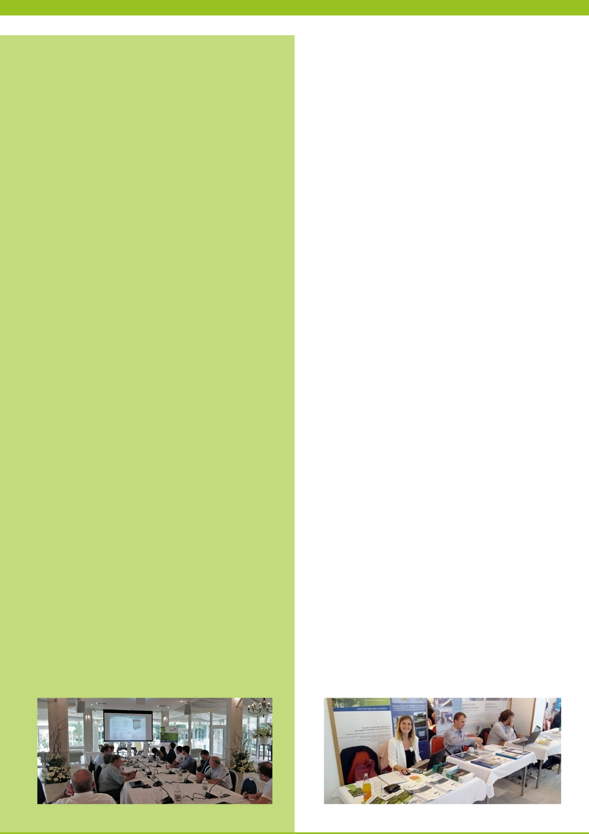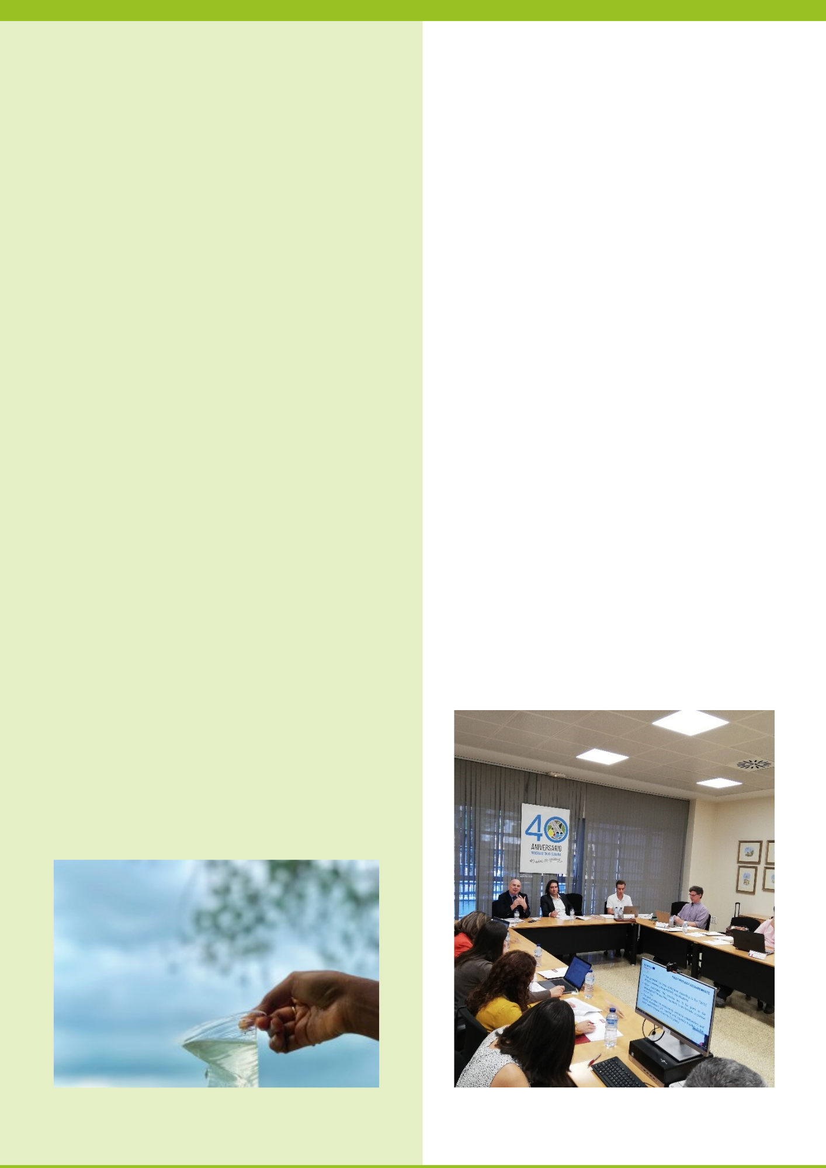

El 7 de octubre de 2019, representantes del sector del agua, el medio ambiente, el comercio, el desarrollo industrial y la salud fueron invitados a participar en la tercera reunión regional de stakeholders del proyecto AQUARES. La Agencia de Energía y Agua (AEA) invitó a ponentes para presentar oportunidades para integrar los avances tecnológicos de reutilización en las políticas hídricas nacionales y regionales.

Uno de los propósitos de esta reunión fue presentar a los asistentes información sobre las tecnologías de tratamiento y reutilización. Se discutieron las tecnologías que se utilizan actualmente en las plantas de tratamiento de aguas residuales y plantas de tratamiento de Malta, donde los ponentes de la *Water Services Corporation*, la empresa nacional de agua de Malta, explicaron las tecnologías utilizadas. Las mejoras realizadas recientemente muestran que los avances en la recuperación de energía, reduciendo el consumo para tratar el agua, así como los costes operativos. También se discutieron otras presentaciones centradas en tecnologías alternativas que se utilizan en otros países europeos, y su posible adopción en el contexto local.

El otro propósito de esta reunión fue obtener retroalimentación de los diferentes sectores sobre la adopción de nuevas tecnologías en el sector de la reutilización. En particular, las necesidades para garantizar la seguridad del agua reutilizada, así como la comprensión y apreciación del consumidor en ese aspecto. Esta sería una faceta importante para aumentar la aceptabilidad y el uso del agua recuperada.

**ACTIVIDADES DE LOS SOCIOS**

***La Agencia de Energía y Agua organiza la 3ª reunión de stakeholders, enfocada a las tecnologías de reutilización de aguas residuales***

En septiembre, el socio de AQUARES de la República Checa, la Agencia Regional y de Desarrollo de la región de Pardubice, participaron en la 13ª Conferencia Bienal - VODA 2019, organizada por la Asociación para el Agua en la República Checa en Poděbrady. “La Conferencia Bienal VODA es el buque insignia de la Asociación para el Agua de la República Checa y un foro para reunirse con participantes en el campo de la gestión del agua y la protección del medio ambiente, su objetivo es el desarrollo sostenible de la sociedad.

Este año, la conferencia trató de definir las áreas clave actuales para la investigación y una mayor dirección de la gestión del agua en la República Checa. Durante la conferencia, se presentó el proyecto AQUARES a los expositores, fomentando nuevos contactos entre los participantes. La conferencia incluyó temas como agua potable, calidad del agua en el efluente de la planta de tratamiento de aguas residuales, contaminantes específicos en aguas superficiales y ecosistemas, redes de alcantarillado y protección del agua, reutilización de aguas residuales y lodos, agua de lluvia y otros.

El último día se dedicó a una visita al Centro de Ámbito Hidrogeológico - una infraestructura única para el desarrollo de la investigación y la innovación en el campo de la ingeniería ambiental, especialmente en el cuidado y la gestión de los recursos hídricos. El centro está equipado con una extensa red de complementos hidrogeológicos, que se combinan con otros seleccionados para la simulación de procesos específicos, su control y seguimiento. El sitio tiene un radar hidrogeológico, que proporciona y archiva datos en línea sobre los parámetros del agua subterránea in situ.

**NOVEDADES OTROS PROYECTOS**

***La Republica Checa participa en la Conferencia “VODA 2019”, celebrada en Poděbrady***

***El Ministro de Medio Ambiente y Desarrollo Regional de Letonia participa en una reunión del Consejo de Ministros de Medio Ambiente de la UE que se celebró en Luxemburgo***

La Fundación Instituto Euromediterráneo del Agua colabora con ENAE Business School y la Dirección General del Agua de Murcia, participando en la presentación de la Escuela Internacional de Negocios para el sector del agua. En el acto participaron varios representantes, expertos en el campo del agua, provenientes de países como Portugal y Francia.

La presentación se realizó en la sede de la DGA, el pasado 9 de octubre, consistiendo en la organización de un programa de formación de cursos de capacitación (presenciales y en línea) centrados en la desalinización, la reutilización del agua, la transferencia, la gestión de acuíferos, la gobernanza del agua y la gestión integrada para la agricultura.

Los cursos son diseñados por la Fundación IEA junto con la colaboración de expertos en la materia como la de David Martínez Vicente (CARM), Andrés Molina y Mª Ángeles Bernal del Hombre Bueno (ambos de la Universidad de Alicante), o José Luis García Aróstegui del Instituto Español de Minería y Geología (IGME) y Francisco Pedrero Salcedo de la Dirección General de Conservación de la Naturaleza (CEBAS-CSIC).

***F-IEA colabora con ENAE en la presentación de la Escuela Internacional de Negocios para el Sector de Agua***

En la reunión se discutió el reciente Reglamento de Reutilización de Agua de la UE, cuyo objetivo es contribuir a la reducción de la escasez de agua en la UE, mediante la inclusión de la reutilización de aguas residuales para el riego de terrenos agrícolas.

Debido a las diferencias en las condiciones geográficas, climáticas y ambientales, todos los Estados miembros de la UE no comparten soluciones similares para el uso eficiente y la protección de los recursos hídricos. Es urgente para Letonia que la política de aguas de la UE y sus instrumentos no requieran soluciones estándar en todos los Estados miembros de la UE. Letonia cree que los Estados miembros necesitan discreción para elegir las soluciones más apropiadas para sus circunstancias a fin de encontrar un compromiso entre el medio ambiente, la protección de la salud humana y el uso sostenible de los recursos hídricos.

El Ministro de Medio Ambiente y Desarrollo Regional, Juris Pūce, enfatiza: “Estoy convencido de que Letonia es capaz de adaptarse al movimiento de la UE hacia una política ambiental más audaz y decisiva frente al cambio climático, teniendo en cuenta sus efectos y adaptándose mediante el desarrollo de nuevos sectores económicos y empleos, Letonia puede convertirse en uno de los países que explotan con éxito estas oportunidades.”

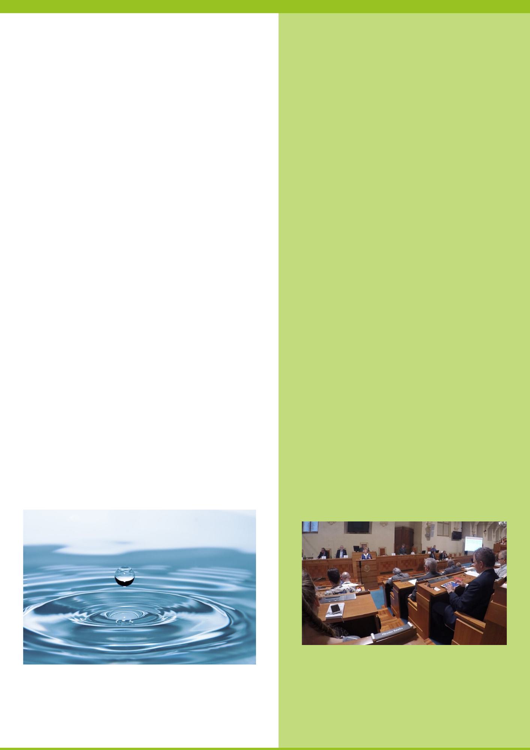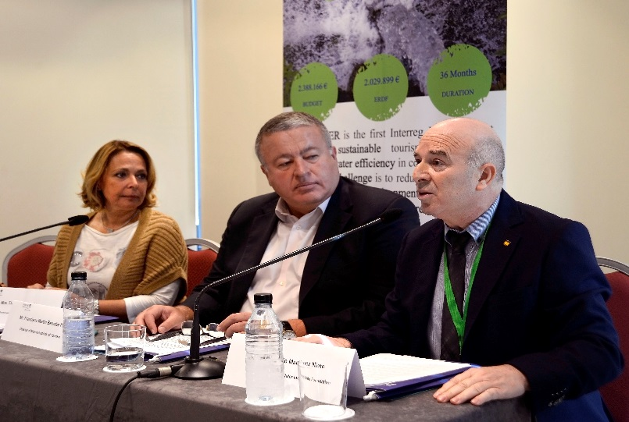

El 15 de octubre se celebró un seminario sobre agua potable para el tercer milenio en el Senado de la República Checa. El evento fue organizado por el Comité Permanente del Senado para AGUA - SEQUÍA. El evento se realizó bajoel amparo de Jiří Oberfalzer, Vicepresidente del Senado. El seminario está organizado por el miembro de la Junta del Comité Permanente del Senado AGUA - SECADO Ing. Jiří Burian junto con el profesor Jiří Wanner, DrSc. del Instituto de Tecnología del Agua y Medio Ambiente de ICT Praga, quien moderó todo el seminario.

El seminario analizó todos los aspectos de la producción de agua potable, la cantidad y la calidad de los recursos, infraestructuras y cuestiones legislativas. Una contribución hizo referencia al reciclaje de agua (aguas residuales tratadas) como una forma de ahorrar agua potable y como medida contra la sequía.

El Presidente del Comité Permanente del Senado AGUA - SECADO Ing. Jiří Burian formuló conclusiones y recomendaciones derivadas de seminarios que se enviarán a otras reuniones de la comisión. Al seminario asistieron más de cien senadores y expertos líderes de la industria.

***La Agencia de Desarrollo Regional de Pardubice participa en el seminario sobre agua potable de la República Checa***

El consorcio del proyecto CASTWATER, ha culminado los 36 meses de trabajo en su última reunión en Murcia, con motivo de la Conferencia de Gestión Sostenible del Agua del Agua - Perspectivas para el desarrollo del turismo en las zonas mediterráneas de escasez de agua. Se celebró el pasado 24 de septiembre, donde se reunieron alrededor de cien profesionales del sector del agua y el turismo en siete países europeos para intercambiar información y mejorar el uso del agua en el sector turístico.

El Secretario General de la Fundación IEA, Antonio Martínez Nieto, dio la bienvenida a los invitados junto con D. Francisco Bernabé, Director del Instituto de Turismo de Murcia y Doña Theopisti Birliraki, Vicealcalde de Turismo y Cultura, Municipio de Rethymno, Grecia.

Cabe destacar la contribución y colaboración de gerentes del sector privado, como directores de Parador del Saler y Global Omnium de Valencia (España), así como autoridades, representantes de países mediterráneos como Malta, Francia, Italia, Chipre y Croacia.

Dentro de la Conferencia sobre Gestión Sostenible del Agua y el Turismo, el proyecto AQUARES también se ha promovido entre los participantes, en una interacción uno a uno, que ayuda a que los asistentes identifiquen otras preocupaciones de la Región de Murcia con respecto a la eficiencia del agua que se puede lograr mediante la reutilización.

***Se celebra en Murcia la Conferencia del proyecto CASTWATER***

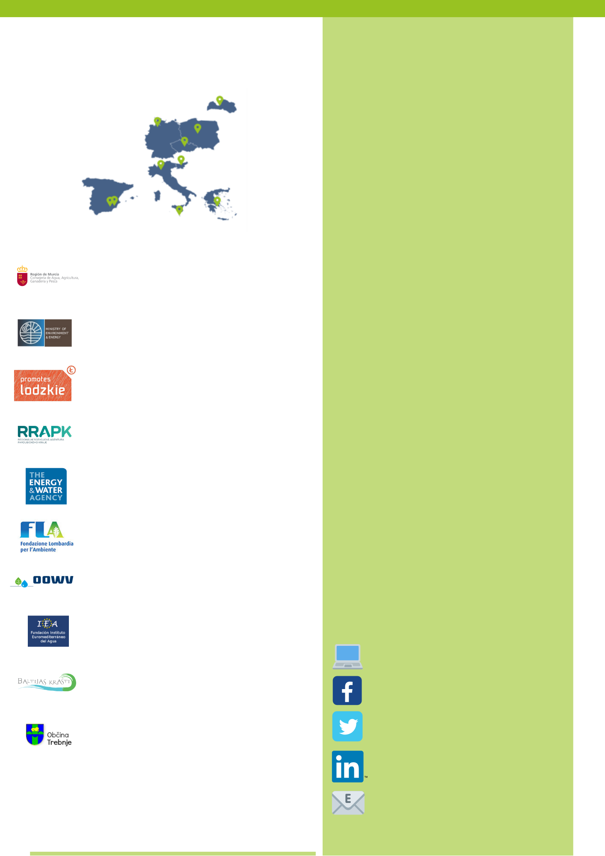

**TALLER Y REUNIÓN DEL CONSORCIO, ALEMANIA, PRIMAVERA 2020**

**Enfoque temático:** Taller Interregional sobre estandarización de agua reutilizada

**Organización anfitriona:** Consejo de Oldenburg y Frisia Oriental  
**Fecha:** 3 - 4 Marzo de 2020  
**Lengua:** Inglés  
**Número de participantes:** 20-25  
**Tipo de participantes:** Socios, autoridades regionales, stakeholders, expertos externos  
**Contacto:** Silke Mollenhauer  
T: 0171 910 17 22  
E: [mollenhauer@oowv.de](mailto:mollenhauer@oowv.de)

**EL PARTENARIADO**

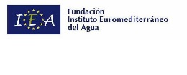

(EL) Ministerio de Medio Ambiente y Energía, Secretaría Especial del Agua, Grecia

(PL) Región de Lodzkie

(ES) Dirección General del Agua. Consejería de Agua, Agricultura, Ganadería, Pesca y Medio Ambiente

**VISITA DE ESTUDIO SOBRE REUTILIZACIÓN DEL AGUA, REPÚBLICA CHECA, PRIMAVERA 2020**

**Enfoque temático**: Visita de estudio e intercambio de experiencias sobre implantación y seguimiento del agua reutilizada

**Organización anfitriona:** La Agencia Regional de Desarrollo de Pardubice  
**Localización**: Región Pardubice, República Checa

**Fecha**: Abril o mayo de 2020

**Lengua:** Inglés  
**Número de participantes:** 20-25  
**Tipo de participantes:** Socios, autoridades regionales, stakeholders, expertos externos

**Contacto**: Lucie Balcarová, Jan Gregor

T: +420 7280 765 478; +420 603 235 040

E: [lucie.balcarova@rrapk.cz](mailto:lucie.balcarova@rrapk.cz) [jan.gregor@rrapk.cz](mailto:jan.gregor@rrapk.cz)

facebook.com/projectAQUARES/

linkedin.com/in/projectAQUARES

twitter.com/projectAQUARES

**FOLLOW US**

(SI) Municipio de Trebnje

(LV) Asociación "Costas Bálticas"

(ES) Fundación Instituto Euromediterráneo del Agua

(DE) Consejo de Oldenburg y Frisia Oriental

(IT) Lombardy Foundation for the Environment

(MT) Agencia de Agua y Energía de Malta

(CZ) Agencia Regional de Desarrollo de la Región de Pardubice

interregeurope.eu/aquares/

aquares.eu@gmail.com